Минобрнауки России
Федеральное государственное бюджетное образовательное
учреждение высшего образования
НИЖЕГОРОДСКИЙ ГОСУДАРСТВЕННЫЙ ТЕХНИЧЕСКИЙ УНИВЕРСИТЕТ
ИМ. Р.Е. АЛЕКСЕЕВА
ИНСТИТУТ РАДИОЭЛЕКТРОНИКИ И ИНФОРМАЦИОННЫХ ТЕХНОЛОГИЙ

Курс “Сети и телекоммуникация”
Отчет по лабораторной работе №3

Выполнил: Слабунов И.Н.
Проверил: Гай В.Е.

Нижний Новгород 2020
Задание на работу:
Для экспериментов использовать схему из первой лабораторной работы. Все ip-адреса (или маски) необходимо поменять так, чтобы адрес сети у всех компьютеров был один. Все действия должны быть выполнены в симуляторе сетей CORE.
Часть 1. Формирование запроса и получение ответа
1. Начать захват пакетов при помощи WireShark.
2. Сформировать кадр ARP-запроса с помощью утилиты PackETH и отправить его в сеть (компьютеры выбрать самостоятельно).
3. Убедиться, что был получен кадр ARP-ответа, соответствующий посланному запросу. Захваченные пакеты сохранить для отчета. Вывести arp таблицу (команда «arp»).
4. Прекратить захват пакетов.
Часть 2. ARP-спуфинг
1. Выделить на схеме и обозначить три компьютера: A, B, Сервер.
2. Подготовить кадр ARP-ответа, направляемый Сервером хосту А с помощью программы PackETH. Кадр должен быть составлен так, чтобы MAC-адресу Сервера соответствовал IP-адрес хоста В. Вывести arp таблицу на хосте А. Отправить сформированный пакет от Сервера хосту А.
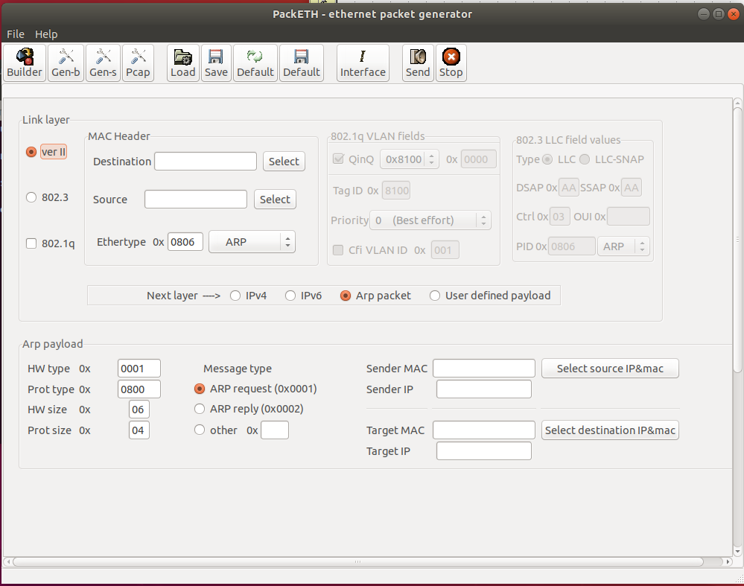
Для запуска packEth в консоли выполните команду «xhost +», в консоли узла «DISPLAY=:0 packeth» или «DISPLAY=:0 packeth --sync».
netcat (англ. net сеть + cat) — утилита Unix, позволяющая устанавливать соединения TCP и UDP, принимать оттуда данные и передавать их.
Организация чата между узлами с помощью netcat:
1. На первом узле (192.168.1.100):
$ nc -lp 9000
2. На втором узле:
$ nc 192.168.1.100 9000
3. Начать захват пакетов при помощи WireShark на Сервере.
4. Попытаться установить соединение между хостом А и хостом В с помощью программы netcat (А отправляет сообщения В). Убедиться, что запросы от хоста A, направленные хосту В поступают на Сервер.
5. Прекратить захват пакетов.
6. Сохранить для отчета отправленный кадр ARP-ответа и несколько перехваченных пакетов, переданных на Сервер, arp таблицу хоста А.
Структура сети:
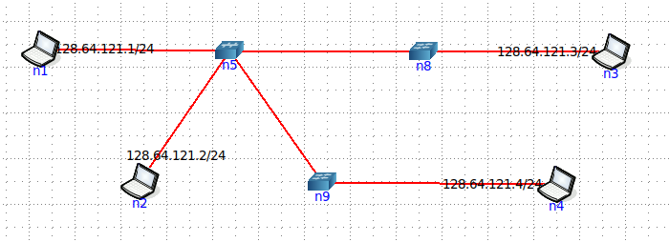

Доказательства работы:
Часть 1. Формирование запроса и получение ответа
Устанавливаем необходимый пакет программ:
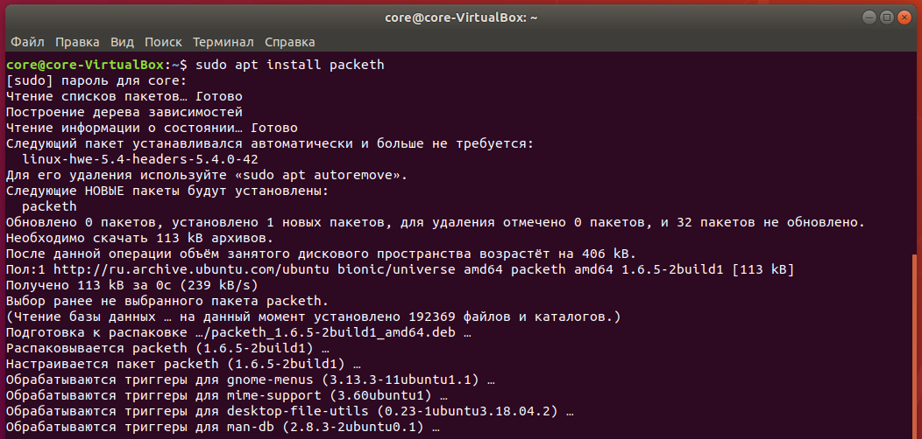
Для запуска packEth в консоли выполняем команду «xhost +», в консоли узла «DISPLAY=:0 packeth» или «DISPLAY=:0 packeth --sync»:
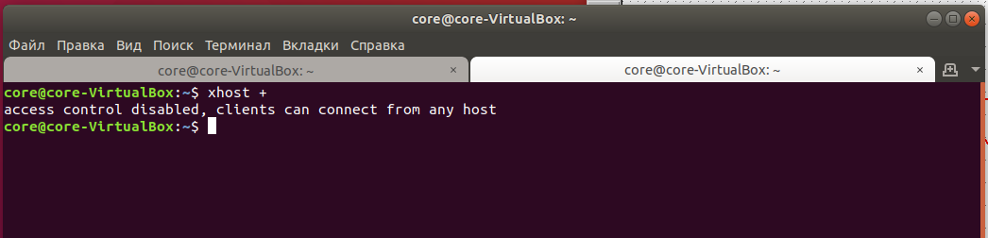
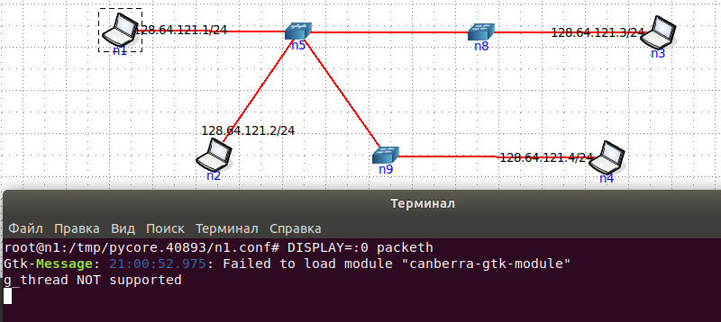

Узнаем MAC-адрес отправителя (n1):
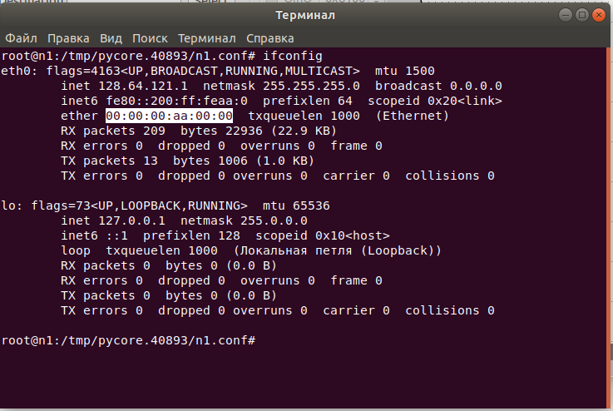
Настраиваем PackEth:
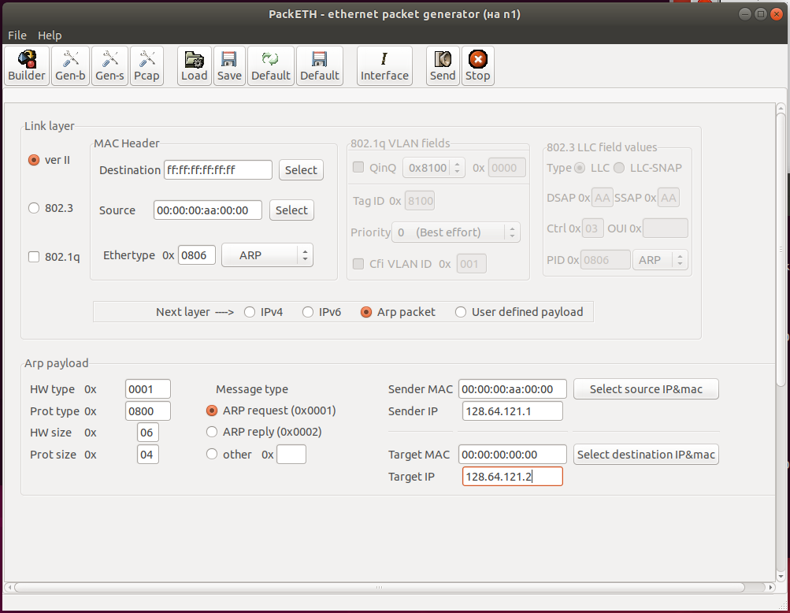

Выбираем интерфейс eth0:
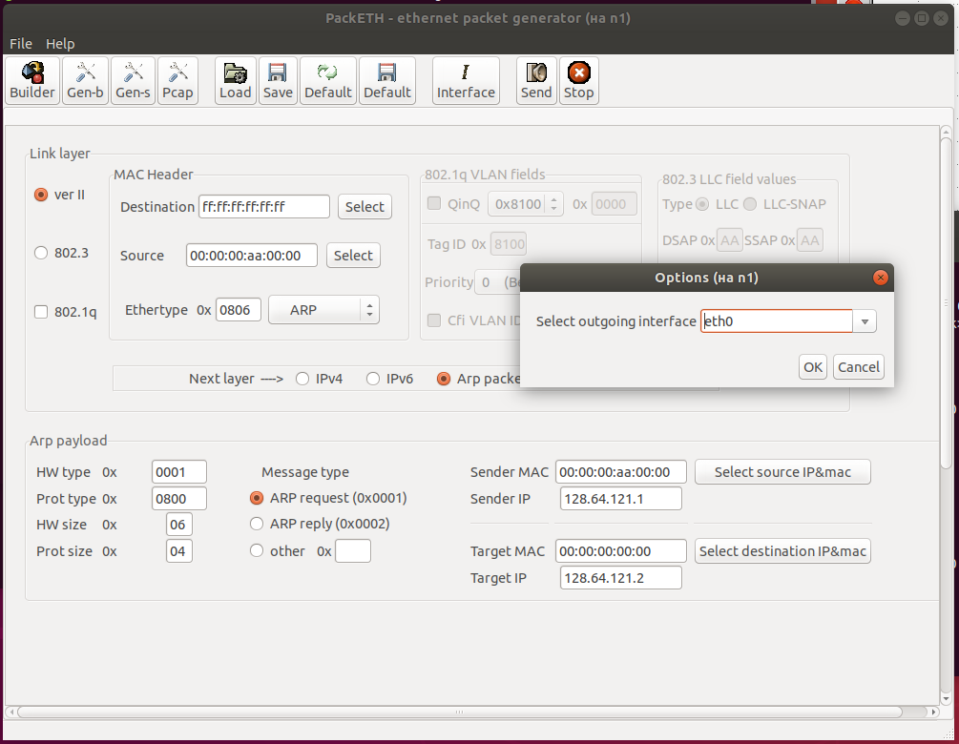
Производим захват пакетов при помощи Wireshark у всех PC, нажимаем send (отправляем ARP-запрос) в PackEth и получаем ARP-ответ:
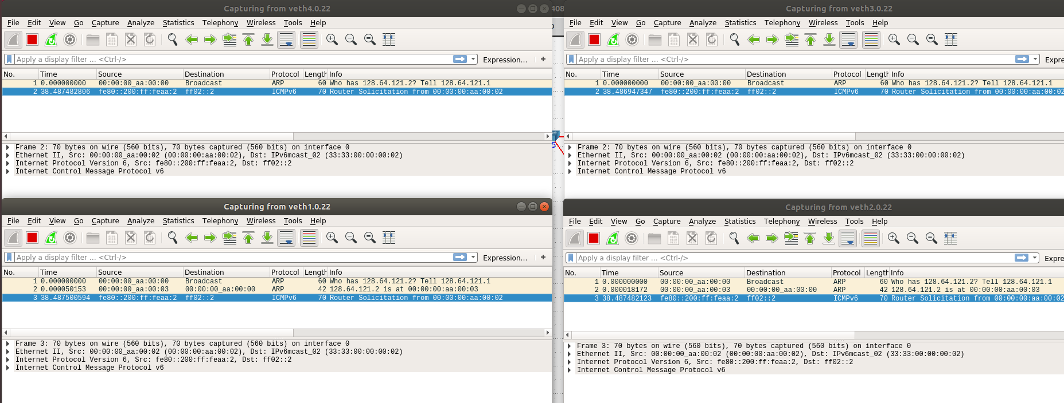

Часть 2. ARP-спуфинг
Обозначаем на схеме три компьютера: A, B, Сервер:
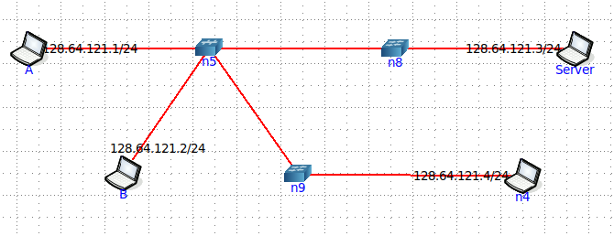
Подготавливаем кадр ARP-ответа хоста B с помощью программы PackEth:
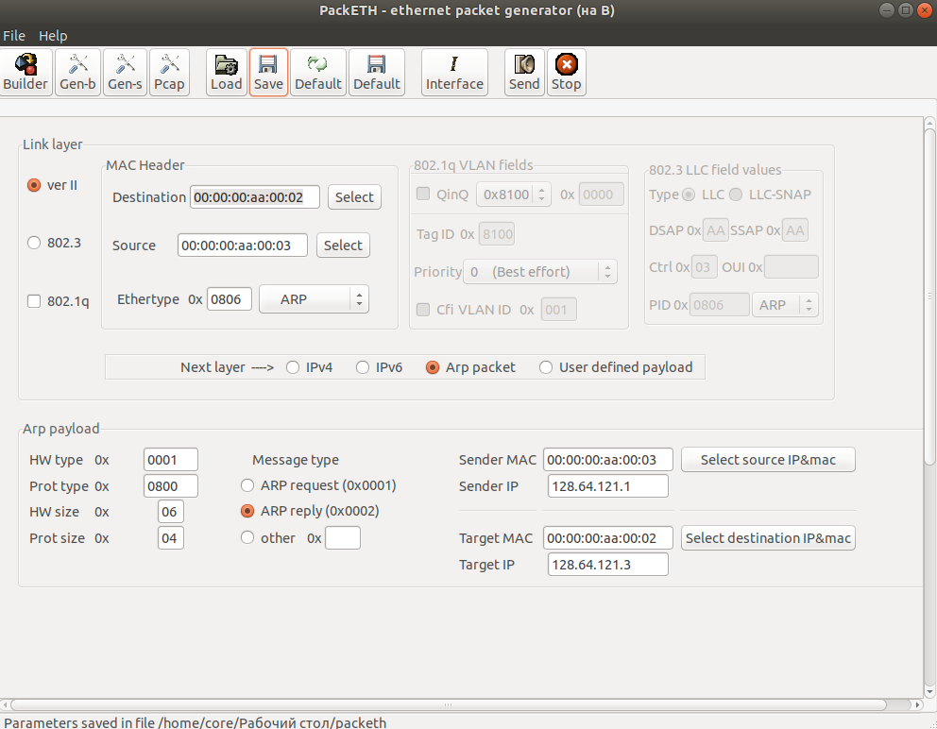
Destination – MAC-адрес Сервера
Source – MAC-адрес хоста B
Sender MAC – MAC-адрес хоста B
Sender IP – ip-адрес хоста A
Target MAC – MAC-адрес Сервера
Target IP – ip-адрес Сервера
Устанавливаем соединение между Сервером и хостом A при помощи утилиты netcat:
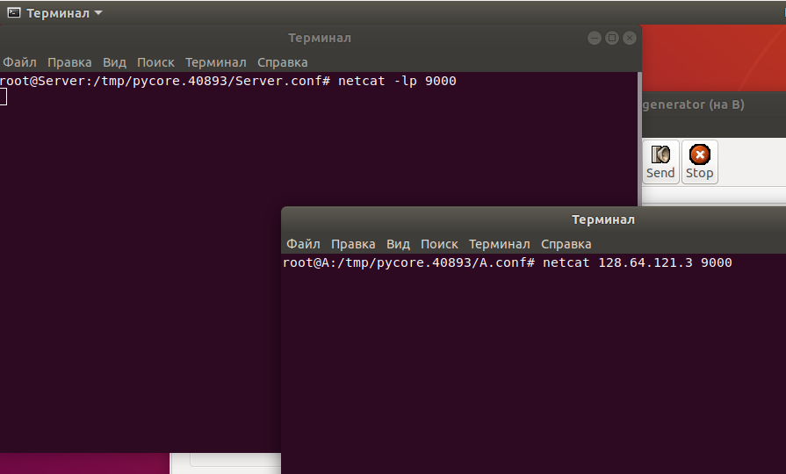
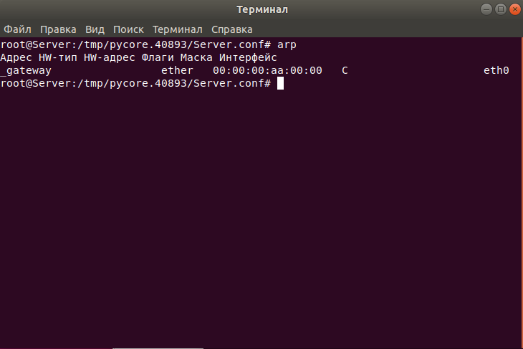

Отправляем(send) сформированный пакет от Сервера хосту А в PackETH:
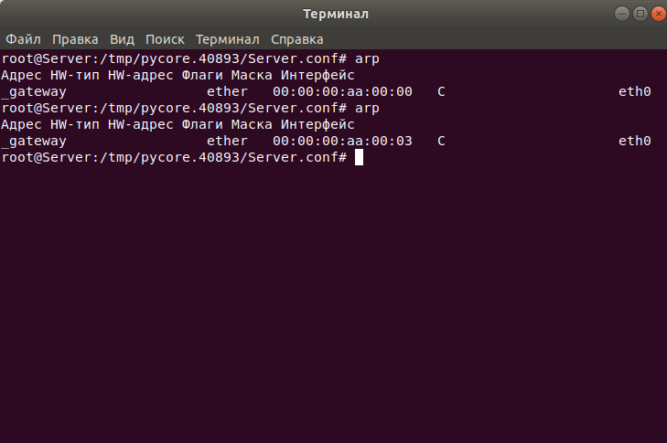
Таблица MAC-адресов у Сервера поменялась. Отправим какие-нибудь пакеты данных через netcat:
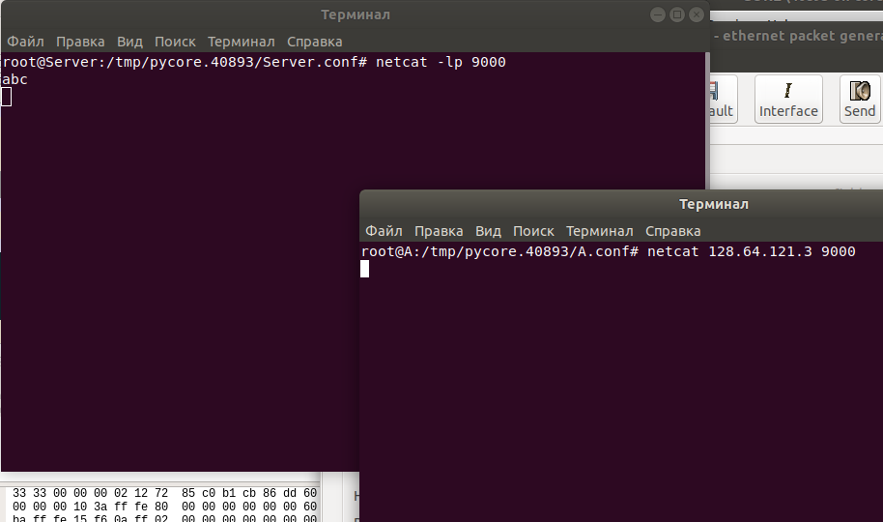
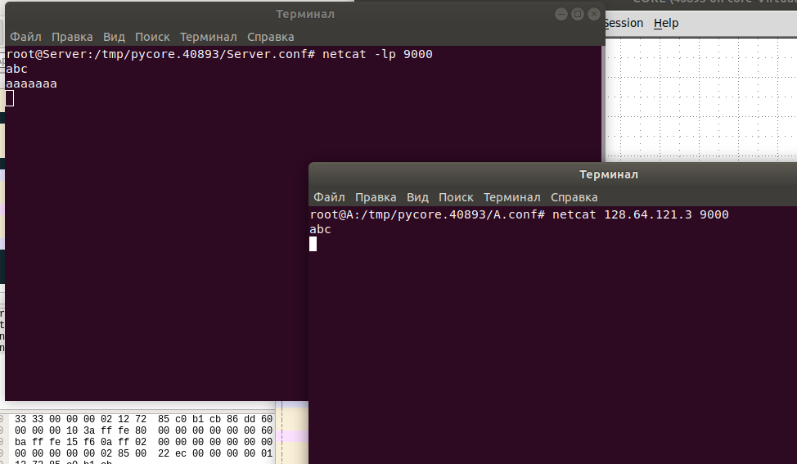
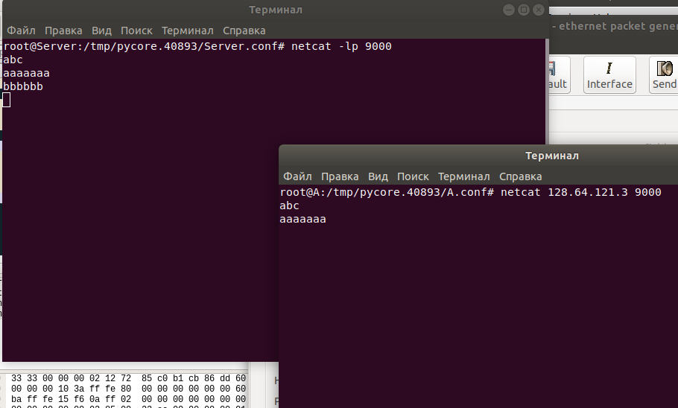

Заметим, до хоста A они не сразу доходят. Посмотрим на захват пакетов при помощи WireShark. Хосту B передаются пакеты, которые не должны были передаваться:
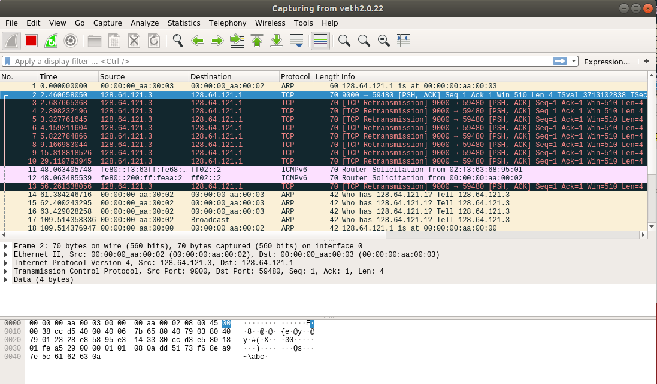
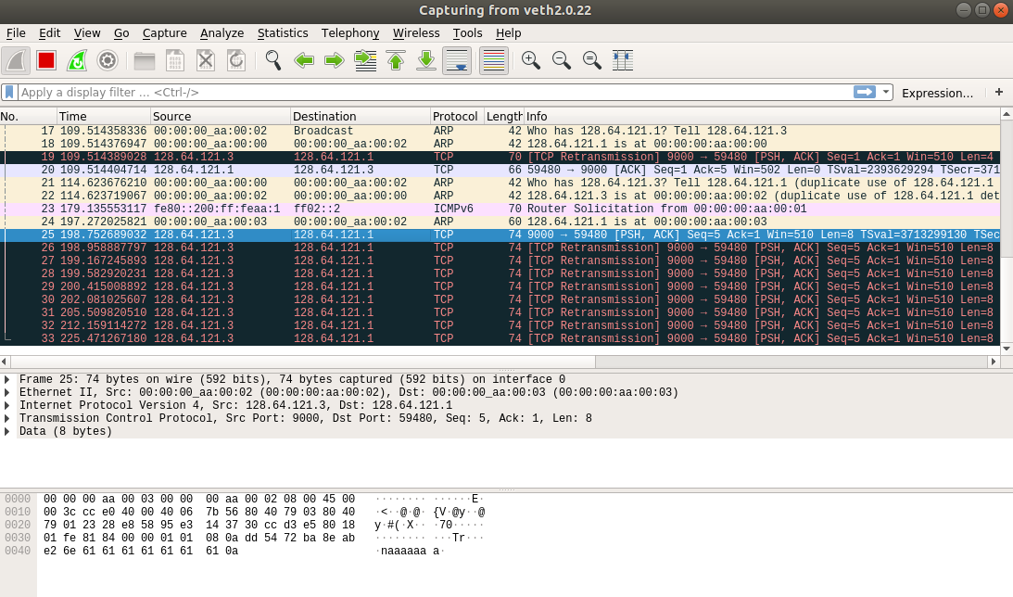
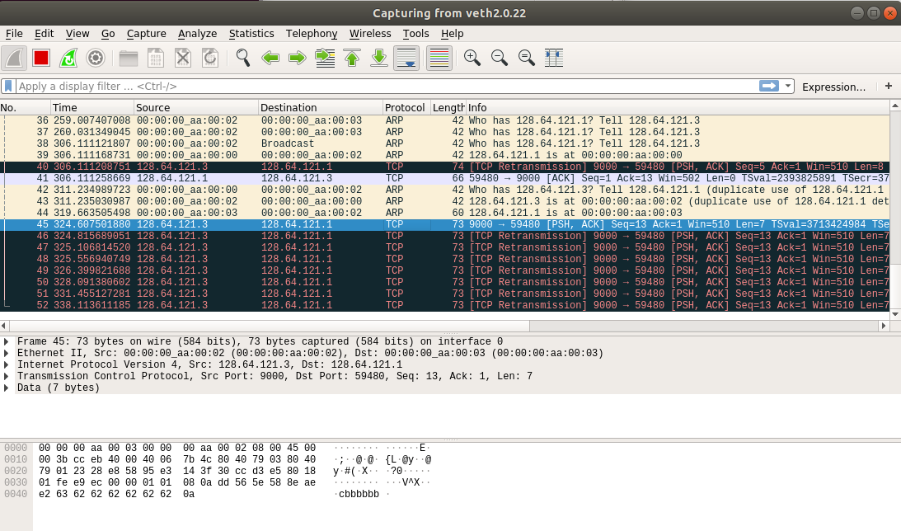
В итоге пакеты доходят до хоста A:
